附件：
成都杜甫草堂博物馆馆藏图书文献特征图像采集项目需求
图书文献特征图像是指能反映古籍题名、责任者、出版年、递藏历史、破损程度等相关信息的书叶影像。可以补充书目信息的不足，形象揭示古籍原貌。
一、书影拍摄的规范要求：
1.书叶平整
拍摄书影时，将需拍摄书叶打开，自然平放在桌面上，尽量使书叶平整；相机（手机）选择合适的焦距和光圈，以保证书叶边缘线条平直。
2.画面完整
拍摄时，需保证拍摄书叶尽量布满整个画面，以充分保证影像信息含量最大化；同时，书叶的边缘不能超出画面，否则，拍出的书影数据将不完整。
3.光线均匀
拍摄时需保持光线均匀，拍摄画面中无明显亮度差或反光。
4.色彩逼真
拍摄出来的书影色彩应尽可能地接近原书的色彩，以真实地反映书籍的原貌（如纸张的颜色、是否有老化现象）。
二、书影的选取
书影拍摄部位选取的总原则是：与各项客观著录信息一一对应。
1.定级书影的选取
定级书影，是指能提供古籍版本鉴定、等级确定等所需信息的书叶照片。拍摄定级书影的目的是为了补充书目信息的不足，提供文字无法确切描述的版本信息，更加形象地揭示古籍的真实面貌，以便在没有原书的情况下可以远距离比对古籍版本，确定古籍等级。
（1）反映题名的书叶
反映题名的书叶有：封签、内封、各卷卷端（卷末）、版心等处。
正题名一般依据首卷卷端所题著录，因此，首卷卷端为必拍部位。
也有一些古籍，如丛书、有子目的古籍等，仅卷端题名无法反映全书内容，则需将不同题名的书叶全部予以拍摄。
原书无题名而拟题者，正文首叶也需拍摄。
卷首、卷末、附录等如各自有卷端可反映者，拍摄其卷端书影；如无卷端或缺失者，目录中如有反映，则拍摄该书目录书影。
特别强调，丛书所有子目题名书叶都要拍摄。丛书有总目者，总目所有书叶都要拍摄。
（2）反映著者的书叶
一般情况下，著者与题名往往出现在同一个叶面上。因此，如果正题名是依据首卷卷端提取的，那么反映著者的书叶同时也是反映正题名的书叶。
如有校阅姓氏、校刊姓名、纂修人员名单等内容，也需拍摄有关书叶（全部）。
（3）反映出版者及版本年代的书叶
能直接反映出版者及出版年代的，当属“牌记”或有出版年份的内封叶。这些书叶为必拍部分。
如据避讳字佐证版本时代者，有避讳字的书叶也需拍摄。刻工则需选取最具有代表性的姓名书叶拍摄。
（4）在关版本年代、责任者的序跋所在书叶
有些序跋写于书籍刊刻之际，此类序跋的时间即为版本年代，因此，有这些时间信息的书叶也是必拍部位之一。另外，有些序跋或为刊刻者撰写，或为知情人撰写，字里行间都会透露出该书刊刻的经过、情形等，因此，有这类描述刻书词句的书叶也须拍摄。
（5）有钤印的书叶
一般情况下无须拍摄单个印章的特写，只需拍摄整幅书叶即可。
（6）有批校题跋的书叶
<1>批校较多的，选取最具有代表性的文字书叶。
<2>批校较少的，则选取含字量最多的文字书叶。
<3>题跋、题记、观款、题诗等则全部拍摄。
（7）反映古籍版本、版式及其他特色的书叶
如拍摄套印本书影，须选择套色种类最多的书叶，每一种颜色都需在书影中有所反映；如拍摄有饾版、拱花等印法的古籍书影时，应选取最能集中反映印刷技术的书叶。
前述各项所摄书叶无法体现一部书的全部版式情况时（如小字双行、分栏字数等）需选取能体现所缺版式的书叶拍摄，补足信息。
2.定损书影的选取
定损著录是古籍普查中的重要一环，准确地选取破损书叶拍摄书影，是真实反映古籍破损情况的必要手段，更直观地揭示出古籍的保存、保护现状，分析破损形成原因，为今后修复计划的制订和修复方法的研究提供重要依据。
破损书影拍摄的原则，一般是每种破损类型拍摄一张破损书影，选取最能反映典型破损情况的书叶进行拍摄。如一书有不同破损类型，则尽量选取各种破损类型并存的书叶拍摄。
一部古籍中，如一种破损类型有不同级别的破损程度，则应拍摄不同级别的破损典型书叶，制作不同破损程度的书影，以全面地反映全书的破损情况。
有些破损类型，如拍摄平面图片是无法看出破损情况的，如脱落或其他需要反映整体状况的，则需拍摄立体图片。
三、书影拍摄及加工要求
书影拍摄及加工要求需达到《四川省珍贵古籍名录申报书影拍摄规范与样例》中的相关标准（详见附件），此外成都杜甫草堂博物馆要求如下：
- 设备要求：扫描仪需采用不拆卷非接触式冷光源线性技术的扫描仪。设备A3幅面的光学分辨率600dpi以上，A4幅面的光学分辨率300dpi以上。
单反相机需拍照画面清晰，焦距准确，不虚、不重影；拍照像素标准：不低于2000万像素。
- 扫描仪对应的文件格式：图像应至少包括无损TIFF格式和高清JPG格式。单反相机对应的书影应为RAW格式，图像曝光均匀，四角无变形。需制作对应的JPG文件，图像采集完成时一并完成。
（3）对于出现歪斜的图像进行纠偏处理。采用自动或手动纠偏功能，调整图像角度。图像偏斜度不超过0.5°，除特殊情况外每种书扫描后每页影像尺寸大小相同，误差小于5‰。对方向不正确的图像应进行旋转还原，符合古籍的阅读习惯。
（4）按1:1比例扫描，页面外围要求适度留白，宽度不超过0.75-1厘米；书页间距不超过0.1厘米。
（5）以原书的上边沿为基准，以中缝为中心线，保持原文献的天头、地脚的尺寸不变，左右两边的尺寸基本不变。
（6）对于大幅面古籍及筒子页，可将部分图像或页面进行拼接，形成完整页面。拼接后的图像尺寸，内容应与原书内容接近。
（7）原件表面有其他粘贴物件时，先将原件与粘贴物（即粘贴物覆盖于文献）一起扫描，然后将粘贴物掀开，再次扫描原件。原件透背叶字迹，有虫蛀、漏洞时，需垫上古籍适用的衬纸后扫描。
（8）图像文件（各种格式）放大到1:1状态，逐页检查。检查文件是否有太淡、太浓、黑边、污点、歪斜、模糊（马赛克等）或图像内容不完整、不清晰、有错误等质量问题时，抽检标记为“不合格”，不符合图像质量进行图像校正或重新扫描。图像数据验收时抽检的比率不得低于5%验收指标。
1)图书原始材料100%不漏扫。
2)图像质量情况完好率≥99%。
3)图像文件的命名差错率≤1‰。
4)图书原始材料100%不缺失。

四川省珍贵古籍名录申报书影拍摄规范与样例
※四川省珍贵古籍名录申报书影拍摄规范与样例，参照国家古籍保护中心制作的《国家珍贵古籍名录申报中的古籍书影拍摄相关规范与样例》。
※书影可使用扫描仪扫描，效果最好，没有扫描设备的单位使用相机拍摄书影。
※古籍书影拍摄与一般摄影原理相同，但由于古籍本身的特殊形制和特点，需要注意一些项目。
一、相机本身
※拍摄古籍书影所需相机一般来说是分辨率(像素)越高越好，当然，普通相机也能拍出较为合适的书影。推荐使用单反相机。单反数码相机指的是单镜头反光数码相机，即Digital数码、Single单独、Lens镜头、Reflex反光的英文缩写DSLR。目前市面上常见的单反数码相机品牌有：佳能、尼康、宾得、富士等。
※拍摄前请将相机的图片设置为最大尺寸，书影用原始格式保存。
关于书影保存，请注意：
(一)如用扫描仪扫描，扫描时，请将分辨率设置为300dpi以上，图像保存为TIFF格式。
(二)如用数码相机拍摄：
1．拍照时，请设置为最大尺寸。
2．如果相机支持拍摄RAW(原始)格式，请使用RAW格式。如果无法拍摄RAW格式，可使用TIFF格式。如果无法拍摄TIFF格式，可使用JPEG格式。
※分辨率是用于度量位图图像内数据量多少的一个参数。通常表示成ppi(每英寸像素Pixel per inch)和dpi(每英寸点)。Ppi和dpi(每英寸点数)经常都会出现混用现象。从技术角度说，“像素”(P)只存在于计算机显示领域，而“点”(d)只出现于打印或印刷领域。
※拍摄前请取消时间日期设置，不要在书影上显示时间日期。
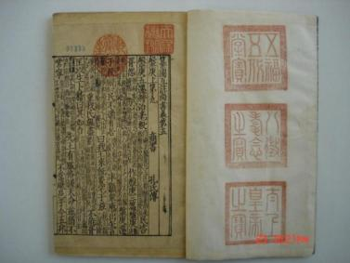
此书影由于留下时间日期，如果做图录就不能使用，需要重新拍摄。
二、书影拍摄
书影拍摄最为关键。以下为古籍书影拍摄需注意的几个问题。
1.书叶选择
※尽量选择卷端、牌记、序跋、圈点批校、钤印等最能说明此书的特点、可以帮助判断古籍版本、古籍定级的书叶。
※需要拍摄首卷卷端书影，如无首卷卷端，可顺延至下卷卷端。
※由于申报名录的特殊性，在选择卷端时，应尽量多选择几个卷端拍摄，因为很多古籍可能存在抄配、修版等各种复杂情况，为了相互比对，更好地断定是否为同一版本需要多几幅卷端书影。
※拍摄的书叶一般用单页即可。
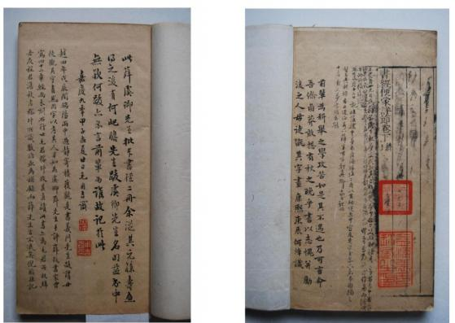
题跋叶，合格 | 卷尾题跋钤印，合格
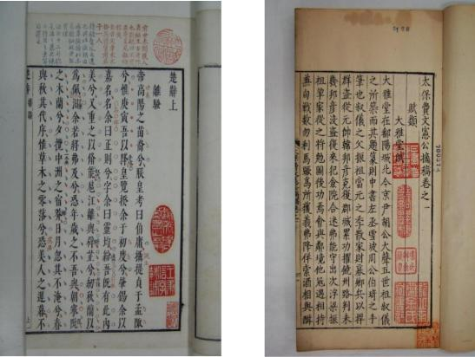

卷端，合格 | 卷端，合格

※一般需要拍摄总共四张
2.书叶摆放
※将要拍摄的古籍平整地摆放在水平桌面或者专门的拍摄支架上。
※书要放平，如果书比较厚可以用镇纸(或玻璃)之类的工具先使之平整，然后再拍摄。镇纸不能出现在拍摄的书叶上。书叶不能起伏不平，不能变形。
※不要用手压住书叶，也不可用夹子之类的东西夹住书叶。
※不要将书叶卷折。
※除了为表示其特殊装帧形式的古籍而拍摄其外观者，一般不需要把一本书，或若干书摆在一起做一个造型。
※请勿在书叶上直接放置色标卡和标尺，以免影响书影大小。色标卡和标尺应与书叶保持一定距离，不要压在书叶上。
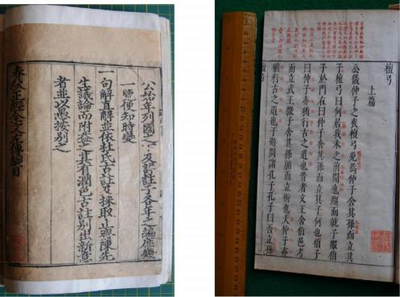
书叶不平整，不合格 | 书叶歪斜，不合格

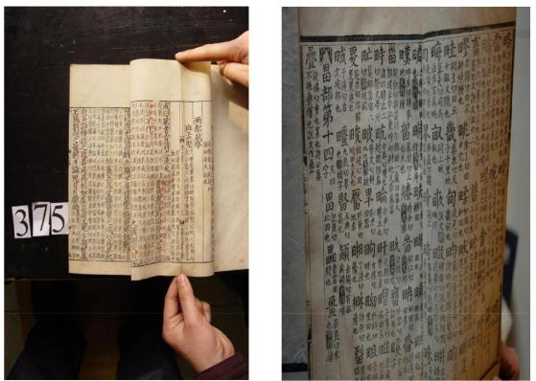
不合格 | 未将书叶放平，不合格
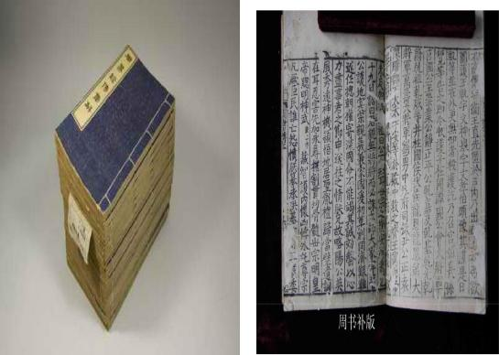
不需要造型，不合格 | 书叶天头有其他物品，不合格

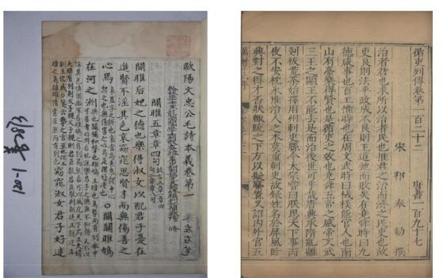
合格 | 合格。注意：此图为后补版，还须拍其原版叶
3.拍摄背景
※拍摄书叶时最好使用白色或者米黄色宣纸做背景。不要直接放在支架或桌面拍摄，不要用深色的绒布做背景。
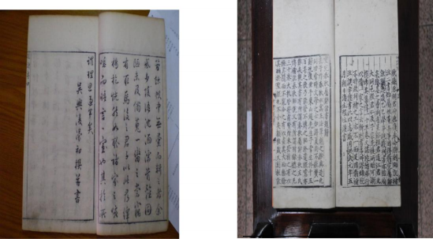
背景颜色深，且有造型，不合格 | 书叶直接放在桌面上，不合格
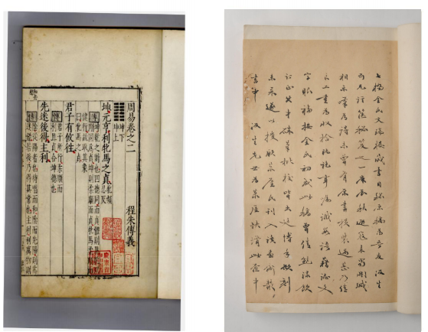
合格 | 合格
4.光线
※拍摄时光线要均匀。
5.对焦
※拍摄中心点应对准书叶中心。
※拍摄时，相机和书叶应保持水平。

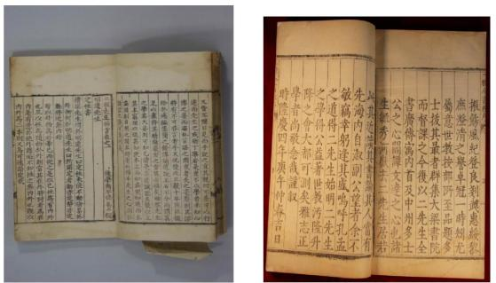
不合格 | 不合格
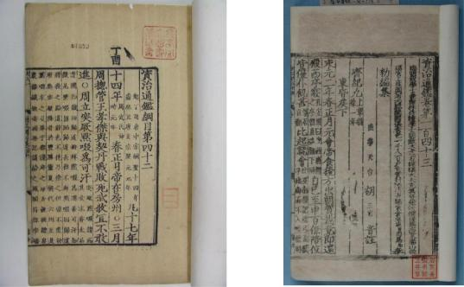
合格 | 合格
6.取景
※画面要完整，整个单页书叶的天头、地脚、左右边页都拍下来。不可切掉。
※书影应该完整体现单页书叶全貌，而不仅仅是只拍版框内的东西。
※书叶应尽可能充满画面，不需要留太多空白。

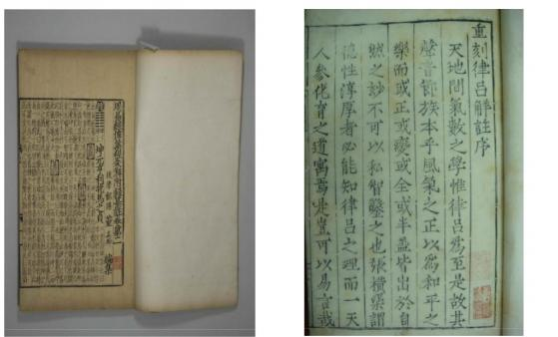
只需拍左边书叶即可，不合格 | 裁掉天头地角，不合格
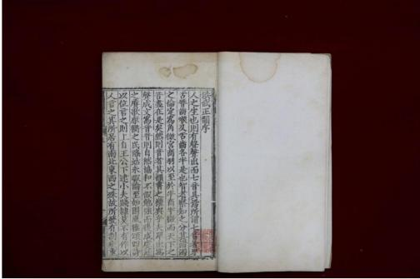
空白太多，书叶未充满画面，不合格
7.其他
※拍摄图像要清晰，不能虚。

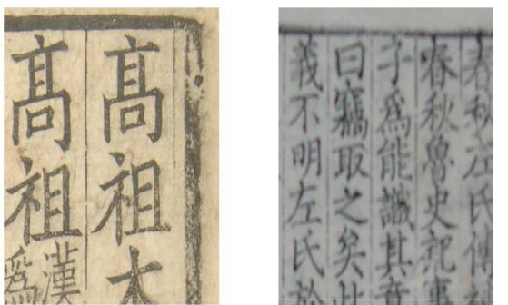
此书影放大到100%后，很清楚，合格 | 此书影放大到100%后，很模糊，不合格
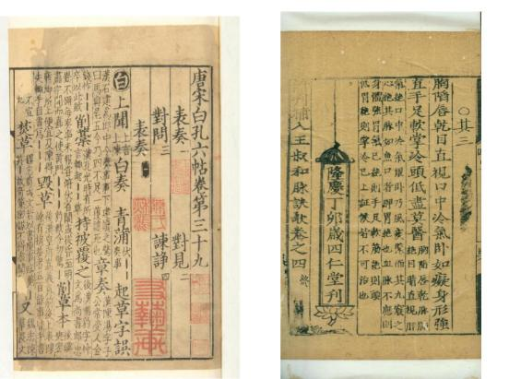
合格 | 合格
三、书影命名
※书影拍摄之后，需做命名，不要以相机原有文件名直接提交。也不要直接用数字命名。
※命名格式为：书名卷数版本朝代部位(如卷一卷端、序跋等)收藏单位
例：05042 楚辞二卷 明 跋 四川省图书馆(数字编号可根据各单位需要编制)
※不要将本单位所有书影放在一个文件夹中，每部书应单独做一个文件夹。
※不要将书影直接粘贴在word申报书中。
四、书影制作
※为了书影的美观，可以做一定的处理(如裁剪)，但不要调整图片本身的颜色、属性等项目。
※如果要进行裁剪，应保留书叶的完整性。
※书影应为彩色。
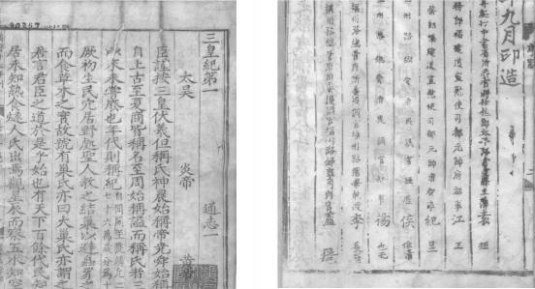
黑白书影，且裁剪过多，不合格 | 黑白书影，且裁剪过多，不合格
※一般不需要将书影本身的格式另存为JPEG格式，如果要更改的话，最好存TIFF格式。
※看图和编辑书影软件推荐使用ACDSee、IrfanView、Photoshop等。

